关于2013-14学年第二学期辅修选课的友情提醒
辅修课程选课开放时间为8月26日13：00～8月31日24：00。
选课路径：
http://xk.urp.seu.edu.cn/studentService/system/showLogin.action
用一卡通登陆。
在选课服务->学生辅修申请模块申请。
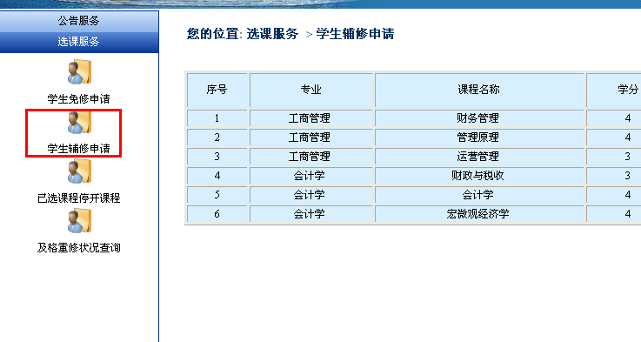

辅修课表安排：
